PRUEBAS DE CREACIÓN Y JSON DE POSTMAN

CREACIÓN DE VARIABLES Y MEASUREMENTS

Variable de nombre chocolate (id 24)

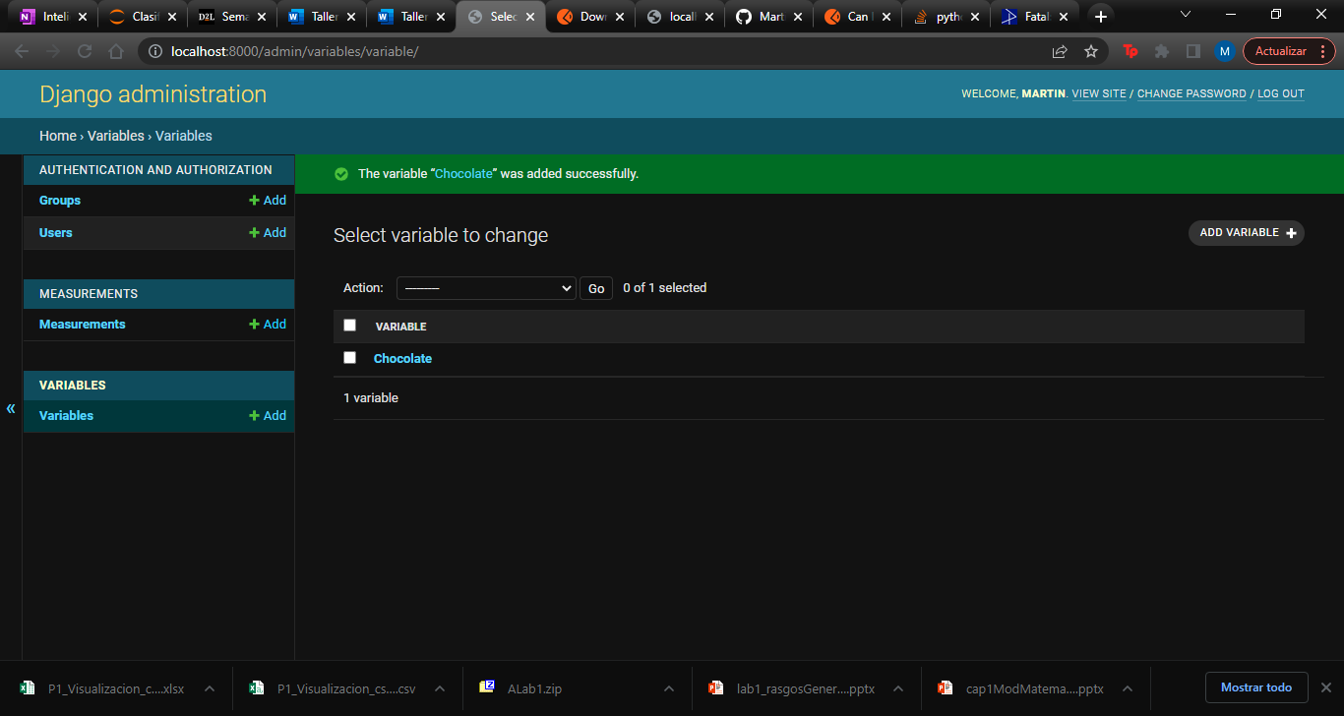

Measurement con variable chocolate, valor 5, id 9

(Cabe resaltar que si aparece el botón delete, es porque ya está creada)

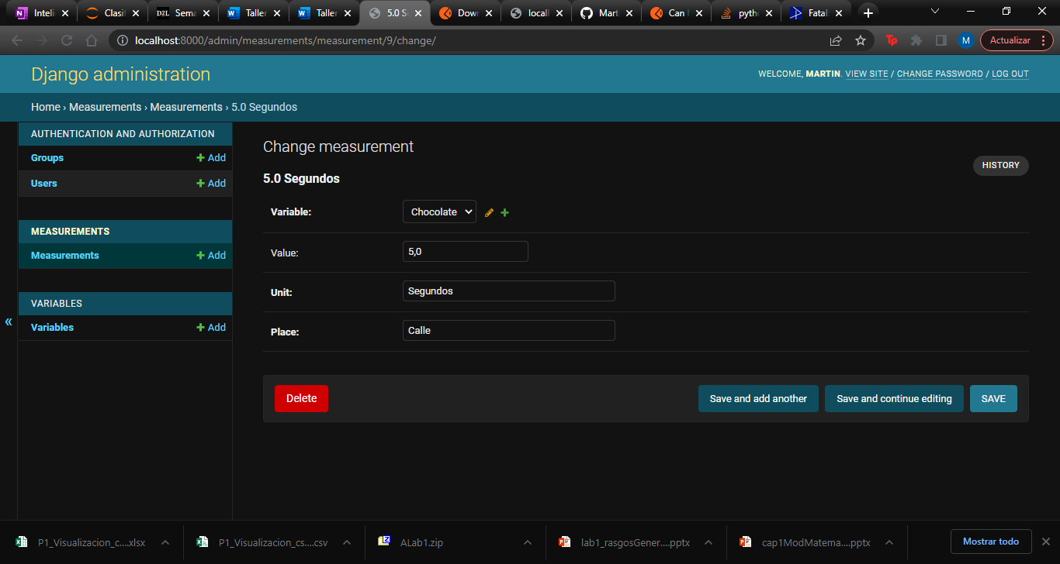

JSON DE CREACIÓN DE MEASUREMENT EN POSTMAN

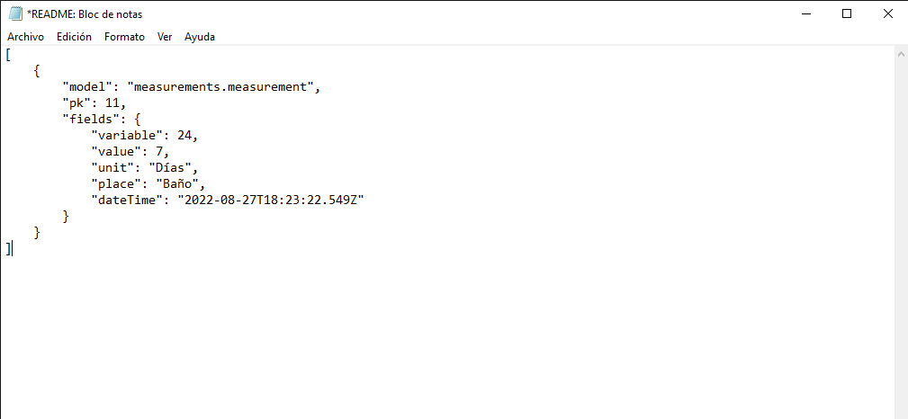

JSON DE CONSULTA DE MEASUREMENTS

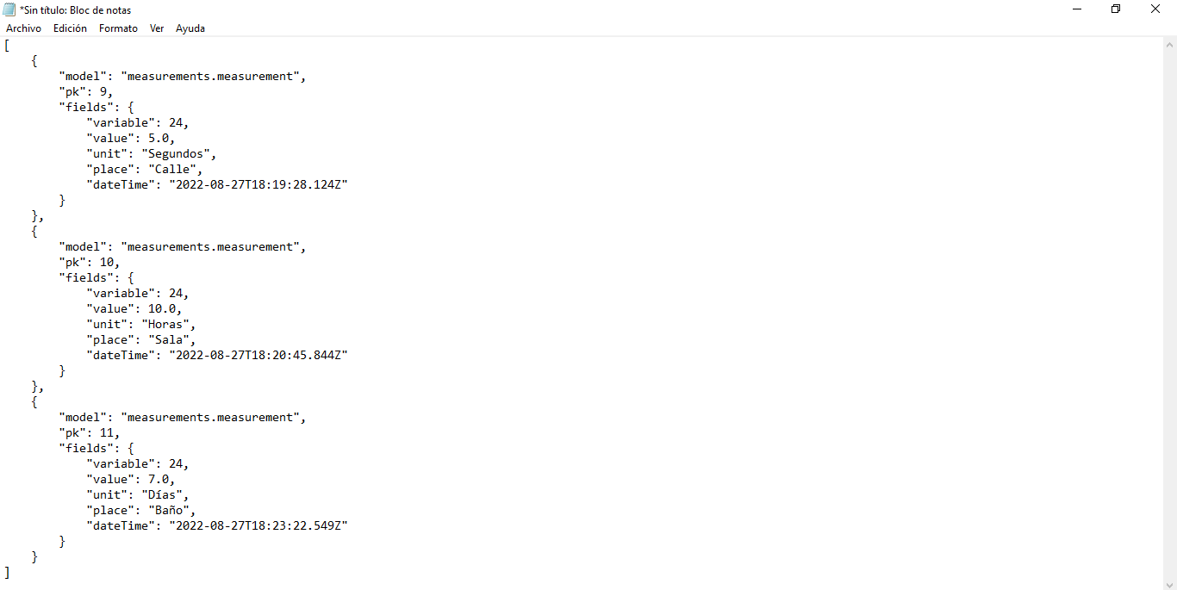

JSON DE CONSULTA DE MEASUREMENT POR ID

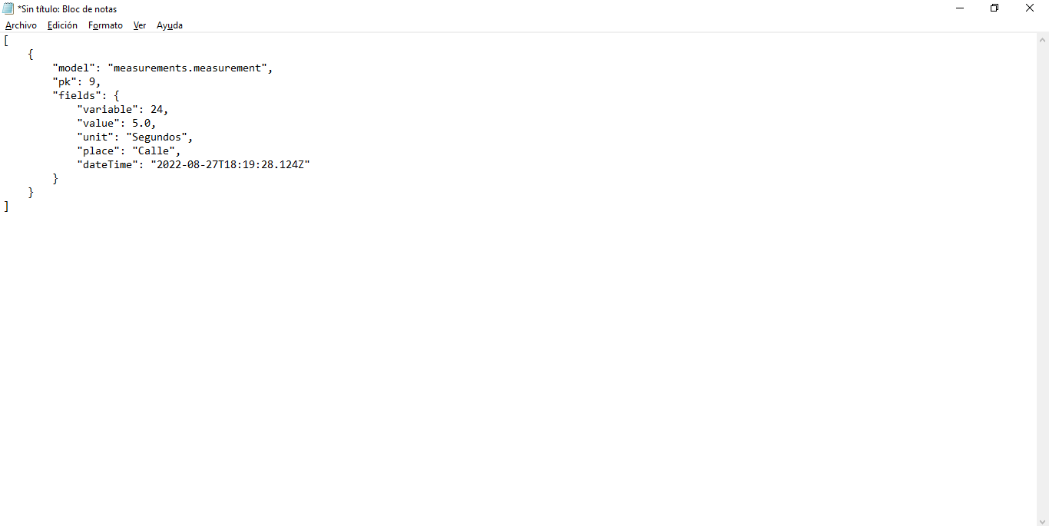

JSON DE UPDATE DE MEASUREMENT POR ID

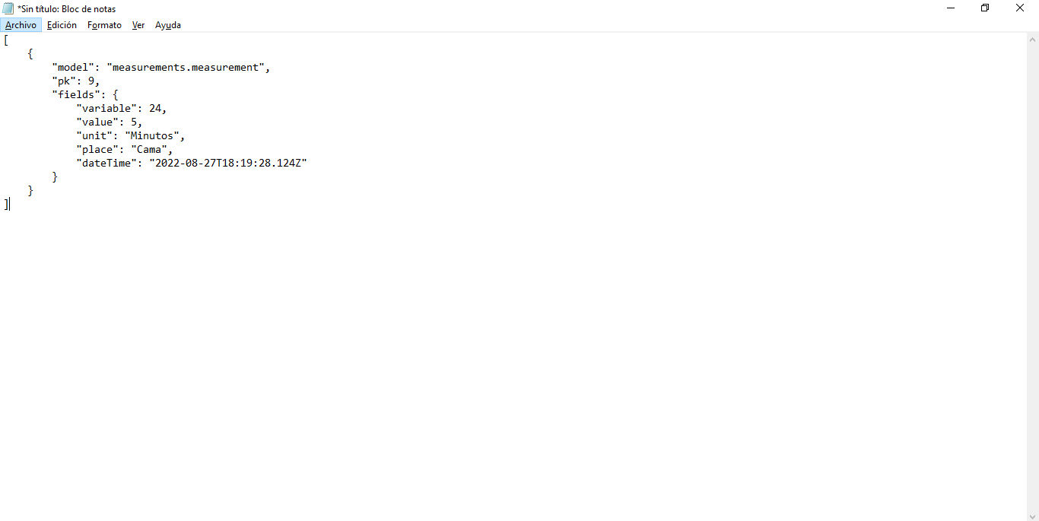

JSON DE DELETE DE MEASUREMENT

